

**משבר האשרות לאזרחי ישראל –ויזות תייר לאינדונזיה**

מטלת סיכום בקורס

**אסטרגיה בין תיאוריה לפרקטיקה: מחשבה אסטרטגית וחשיבה אסטרטגית**

**פרופ' דימה אדמסקי**

**המכללה לביטחון לאומי, מחזור מ"ז**

**מגישה:**

**סימונה הלפרין**  **‏מרץ 2020**

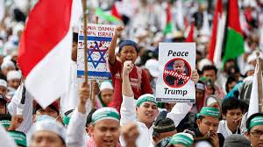 [1]

**מבוא ורקע**

ניתוח האירוע מבוסס על משבר אותו ניהלנו עת שירתתי בתפקיד שגרירת ישראל בסינגפור (בין השנים 2017-2019).

בין ישראל לאינדונזיה אין יחסים דיפלומטיים, אולם יחסים לא פורמליים מתקיימים מזה שנים רבות – ובהקשר הרלבנטי לענייננו, אנשי עסקים ישראלים מבקרים באינדונזיה באמצעות אשרה מיוחדת המכונה calling visa, הליך שעלותו נעה בין 500-1300 דולר אמריקאי, ונמשך בין שבועיים לחודש וחצי. הגשת הבקשה לאשרה מחייבת נותן חסות באינדונזיה המזמין את המבקש לפגישות עסקיות, בדרג הנהלה של החברה המזמינה. המזמין נאלץ לחשוף את עצמו בפני הרשויות (מיסים, רשם החברות ועוד). שגרירות ישראל בסינגפור מואמנת גם למזרח טימור, ולאור היעדר היחסים הדיפלומטיים עם אינדונזיה ומלזיה, השגרירות בסינגפור מטפלת (באופן לא פורמלי) ביחסים המדיניים והכלכליים עם אינדונזיה ומלזיה.

תיירים ישראלים יכולים לבקר באינדונזיה בקבוצות מאורגנות בלבד, המקבלות אשרת תיירות קבוצתית המונפקת באמצעות סוכנים מורשים שיושבים בסינגפור ובבאלי. עלות ממוצעת של ויזה במסלול קבוצתי היא כ-350 דולר אמריקאי לבקשה.

**כל** אשרה **לכל** אזרח ישראלי (עסקים או תיירות) נדרשת לאישור בוועדה בינמשרדית מיוחדת באינדונזיה, – Clearing house committee, בראשות משרד ההגירה, וחברים בה נציגי ארגוני הביטחון והמודיעין (משטרה, ביטחון פנים, הסוכנות לביטחון המולדת, המודיעין הצבאי וכיו"ב), לצד ארגונים אזרחיים (משרד המשפטים, ההגירה, החוץ ועוד). הוועדה מתכנסת אחת לשבוע ביום קבוע, ודנה בבקשות אשרה של אזרחי המדינות הנדרשים ל calling visa – רשימה בלתי מכובדת של תשע מדינות בלבד[2]: אפגניסטן, גינאה, ישראל, צפון קוריאה, קמרון, ליבריה, ניג'ר, ניגריה וסומליה.

אינדונזים החפצים לבקר בישראל נוהגים לעשות כך בקבוצות מאורגנות, רובן ככולן קבוצות תיירות דתית של עלייה לרגל – מלווים על ידי איש דת, בין אם תיירות צליינית או מוסלמית (תיירות המכונה "החאג' הקטן" – (Umrah. האשרות לקבוצות תיירים ניתנות באמצעות הסוכן בארץ,שפונה למשרד הפנים לניפוק האשרה, כפי שנהוג לקבוצות תיירים (10 תיירים ומעלה) מכל מדינות העולם.

לצד מסלול הקבוצות, רשאי כל אזרח אינדונזי לפנות לשגרירות ישראל בסינגפור, לבקש אשרת ביקור (תיירות או עסקים). הליך בדיקת הבקשה נמשך עד חודש ימים, ועלות ההליך כולו כ- 13 דולר אמריקאי לבקשה. ההליך מחייב התייצבות אישית בשגרירות לצורך זיהוי והגשת הבקשה, כולל המסמכים הנלווים.

סה"כ מבקרים בישראל קרוב ל- 40,000 תיירים מאינדונזיה בשנה.[3]

בתאריך 14.5.2018 עברה שגרירות ארצות הברית בישראל מתל אביב למשכנה הזמני בירושלים. בימים שלפני המעבר, התקיימו הפגנות המוניות בכל רחבי העולם המוסלמי – ואינדונזיה לא היתה יוצאת מכלל זה. ביום שישי שלפני המעבר הסמלי – ה 11.5.2008 – התקיימה הפגנת אלפים בכיכר ליד השגרירות בג'קרטה, ואלפים נוספים ליד הקונסוליה בסורבאיה.[4] נשיא אינדונזיה קרא למדינות העולם לא לפעול בעקבות האמריקאים.

במקביל, ובעיתוי אומלל למדי, סוכנות ישראלית העלתה אתר חדש המודיע על ניפוק אשרות תיירות לאינדונזיה לתיירים ישראלים – בעלות סמלית של 57 דולר, הודעה שעלתה מיד בכל ערוצי התקשורת ודווחה בעיתונות הישראלית באנגלית – ומיד גם באינדונזיה ובעולם. הידיעה זכתה להכחשה גורפת ומיידית[5], ובדיעבד אנו יודעים שהעיתוי והפרסום (שהיה ככל הנראה יותר משאלת לב של המפרסם, ולא התבסס על סיכומים אמיתיים עם הרשויות), האיץ והסלים את תגובת הרשויות בג'קרטה בתחום האשרות במסלולים הרגילים.

**הפתעת המודיעין** (בזעיר אנפין)– בניגוד לציפיות המבוססות על צעדי עבר, של תגובה תקשורתית / הצהרתית לאירועים פוליטיים במזרח התיכון ואולי הקפאת טיפול באשרות, הפעם אינדונזיה לא הסתפקה בתגובה הצהרתית למעבר השגרירות האמריקאית, ואף לא בצעד דיפלומטי צופה פני עתיד, אלא נקטה בצעד אקטיבי החורג מהנוהג הדיפלומטי הבינלאומי: אינדונזיה הודיעה על ביטול רטרואקטיבי של אשרות שכבר אושרו והובטחו לקבוצות תיירים מישראל, וכן הפסקה גורפת של בחינת וניפוק אשרות עתידיות לתיירים. עשרות ישראלים שכבר החזיקו באישור לקבלת אשרת תיירות (האישור ניתן מראש, אך ניפוק האשרה מתבצע בפועל בשגרירות אינדונזיה בסינגפור, עם נחיתת התיירים מישראל, ולפני טיסת ההמשך לבאלי. ההליך מאלץ חניית ביניים בת יומיים לצורך הליך ניפוק האשרה, אך מבוסס על אישור הויזה מראש, טרם יציאה מהארץ והזמנת כל חבילת התיור באינדונזיה). על סמך האישור בוצעו הזמנת טיסות, מלונות ותכנית תיירותית מלאה – כך שקבוצות תיירים מישראל שתוכננו להגיע לטיול מאורגן באינדונזיה במהלך מאי ויוני התבשרו על ביטול האשרות באופן רטרואקטיבי.

משרד החוץ הישראלי הוביל תהליך **הערכת נטו – net assessment** לגיבוש הערכת מצב ותובנות לתכנון אסטרטגי – תוך התבוננות על כלל המרכיבים הרלבנטיים לתכנון אסטרטגי:

עצמי – השלכות המהלך האינדונזי על הצד הישראלי: הסקטור הפרטי של חברות התיירות שספגו הפסדים כספיים של כמאה אלף דולר לקבוצה, התיירים הישראלים שהפסידו אלפי דולרים כל אחד, הפגיעה העתידית בשל אבדן האמון במערכת.

הערכת משמעויות של צעד תגובה מקביל ישראלי - סגירת ניפוק אשרות לתיירים מאינדונזיה: משמעויות כבדות פוטנציאליות עבור ספקי שירותי תיירות בישראל (מלונות, מסעדות, סוכנויות, חברות הסעות ועוד).

הערכת משמעות דיפלומטית של היעדר תגובה ישראלית – פגיעה במעמד הדיפלומטי הישראלי מול אינדונזיה ואבדן יכולת **ההרתעה** העתידית מצעדים דיפלומטיים דומים (ולא רק בתחום האשרות לתיירים) בכל סיטואציה מדינית רגישה עתידית. בראשית המשבר, פעולת אינדונזיה המחישה שבפועל, מבחינתה, אין הרתעה ישראלית אפקטיבית: העריכו שהצעד של עצירת האשרות לא צפוי לעורר תגובה משמעותית של ישראל, שכן זו לא היתה הפעם הראשונה שבעקבות אירועים מדיניים (בדרך כלל משבר בין ישראל לפלשתינים) אינדונזיה משעה בפועל את ניפוק האשרות לישראלים – תיירים (קבוצות) ואנשי עסקים כאחד - עד שהמצב נרגע ויורד מהכותרות, ואז חוזרים לשגרה. האתגר עבור ישראל היה לא רק פתרון משבר הויזות וחידוש ניפוק האשרות לישראלים, אלא גם השגת **הרתעה** למניעת משבר עתידי דומה - דהיינו, שימוש בכח (דיפלומטי, לא צבאי) על מנת לכונן **הרתעה** עתידית המוכוונת **להניא** את אינדונזיה מפעולה דומה בעתיד.

הצד שכנגד – אינדונזיה: הערכת משמעויות הצעד שננקט – והצפי להמשך:

האם מדובר בצעד קצוב בזמן, ואם כן, מה משך הזמן הצפוי? האם עד שוך מהומות העברת השגרירות, החדשות על הנפגעים בהפגנות בעזה, חודש הרמדאן?

האם פעולה ישראלית פומבית תסייע לקצר את הזמן עד חזרה לשגרה, או להיפך, תדחוף את הצד השני להסתגר ולהמשיך במדיניות עצירת האשרות עד שיעלם הנושא מהכותרות?

כל אלו הובילו לזיהוי **טעויות הניתוח** (**analytical biases) –**

הטייה תרבותית (cultural bias) – תמונת מראה של ההטייה התרבותית המקובלת, על פיה נוטים לראות את היריב / הצד הנגדי באותם משקפיים וניתוח דרכי התנהלות ופעולה כצד שלנו. כחלק **מהתרבות האסטרטגית** של משרד החוץ, ומתוקף ייעודו - בניית גשר עם מדינות העולם וקידום יחסי החוץ של ישראל עם העולם - הוא נוטה לראות את התרבות של בני השיח ולכבדה. לכן הטיה שנמצאת לעתים היא לייחס לתרבות הצד השני משקל יתר (הכינוי להטיה זו במשרד החוץ הוא לוקאליזם – ראייה של תרבות ונקודת המבט המקומית שגורמת להטיית האיזון בין עמדת ונקודת המבט הישראלית לזו המקומית). כך למשל, הנטייה של מדינות אסיה בכלל, ואינדונזיה כמדינה מוסלמית אסייתית בפרט, לייחס משמעות כבדה לצורך לשמור "פנים" – saving face ולא להיות מובכת / לא להיכנע ללחץ / איום חיצוני. לכן, ההטייה הנהוגה היתה לחכות עד שהרוחות יירגעו, אך הפעם, מסקנת ההליך (הפונקציה הדיאגנוסטית של הליך הערכת הנטו) היתה שההתנהלות הישראלית לאורך השנים היתה **בהיסט (offset) ופער רלבנטיות**

**לאורך השנים**, התנהלה ישראל **לאור ההנחה** שעל משבר מדיני במסגרת יחסי ישראל והפלשתינים מגיבה אינדונזיה בגביית מחיר בתחום האשרות, ואילו **לישראל אין מנוף** לגביית מחיר מאינדונזיה על התנהגות זו. זאת, מפני שאם תנקוט בצעד נגדי, מקביל של השעיית אשרות תייר לאינדונזיה – המחיר לישראל (בעיקר לתעשיית התיירות – סוכנים, בתי מלון, מסעדות) יהיה גבוה, בעוד שההשפעה על אינדונזיה ומנוף הלחץ על הממשל יהיה שולי, שכן מרבית התיירות מאינדונזיה הם עולי רגל – רובם הגדול מקהילות נוצריות מהעשירונים התחתונים, חסרי כח פוליטי והשפעה ממשית הממשל באינדונזיה.  **בפועל מסתבר, שיש לישראל מנוף לחץ – שמעולם לא הופעל.** משרד החוץ העמיד **הנגדה / הקשייה** אל מול ההערכה הקונבנציונלית (שעד לאירוע הנוכחי, היתה גם הערכת משרד החוץ עצמו) – התיאוריה הנהוגה של היעדר מנוף ישראלי.

על סמך זיהוי ההיסט כפי שתואר לעיל – שמעריך שלמרות שהקהילות הנוצריות המאורגנות באינדונזיה שייכות למיעוט דתי ולמגזר שאינו האליטה הכלכלית, הרי שבפועל לזעקתם יש השפעה על הממשל – והאיום יביא לשינוי מדיניות בצד האינדונזי. מסקנה זו נבעה משורת שיחות עם גורמים בסינגפור, באינדונזיה, בארצות הברית ובמקומות אחרים. התקיים **מעגל מודיעין** מלא – החל מצי"ח ממוקד בניתוח גורמי הממשל והקשר בין הכנסיות המאורגנות, האליטות מקרב אנשי העסקים באינדונזיה, איסוף הנתונים והפידבקים, מיפוי אמצעי הלחץ ועיבוד הנתונים, ניתוח תמונת המצב ועדכון מקבלי ההחלטות בירושלים. המסקנה היתה, אם כך, שהודעה על השעיית ניפוק אשרות תייר לאינדונזיה תגרום ללחץ משמעותי ויש סיכוי סביר, ואף למעלה מכך, שתגרום לחזרה לשגרה.– דהיינו, יש לישראל מנוף, אך היא הורתעה מפני האפשרות להשתמש בו.

**הסביבה האסטרטגית:**

בבחינת בעלי הברית שניתן לגייס –באינדונזיה, בישראל וממדינות שלישיות – על מנת לצאת מהמשבר הנוכחי, ואולי אף למנף את המשבר לצורך שיפור עתידי במשטר האשרות לאזרחי ישראל, זיהינו אנשי ממשל בכירים באינדונזיה שנוצר איתם קשר ראשוני (בתיווך וחיבור של אנשי עסקים, עימם עמדנו בקשר טרום האירועים). יצרנו קשר עם הממשל האמריקאי – הן השגריר בג'קרטה, הן הממשל ובית הנבחרים בוושינגטון – להוספת מכפיל כח למסרים לממשל האינדונזי.

נערך מיפוי הגורמים הרלבנטיים בישראל – ממשלתיים (משרד הפנים, משרד התיירות, משרד הכלכלה ורשות ההגירה והאוכלוסין) ולא ממשלתיים (סוכני התיירות הנכנסת, חברי כנסת – כולל מהמגזר הערבי, שהתגייסו לסייע לפתור את המשבר על מנת למנוע פגיעה כלכלית בספקי שירותי תיירות מהמגזר הערבי – הן בצפון (נצרת, עכו והגליל), הן ברשות הפלשתינית (חברון, בית לחם, יריחו) וכמובן בירושלים – הן העיר העתיקה, הן ספקי תיירות במזרח ירושלים.

**זיקות בין תחומים ושחקנים:**

המערכה האסטרטגית המרכזית התנהלה בין ישראל לאינדונזיה, אולם בכל אחד מהצדדים היו גורמים רבים בעלי אינטרסים שונים, שהזיקות ביניהם יצרו מערכת לחצים והשפעות הדדיות.

לצד הישראלי, היו אינטרסים כלכליים כבדים של ענף התיירות, שהעמיד חלק מהגורמים בסיכון לפשיטת רגל מוחלטת אם יתממש האיום הישראלי של הפסקת ניפוק אשרות לקבוצות ותיירים מאינדונזיה, בשל ההתמחות בשוק האינדונזי של סוכנים ומדריכים, והפסדים ניכרים לגורמים נוספים בתחום תיירות הפנים (ישראלים ופלשתינים כאחד). מולם, עמדו מארגני הטיולים לאינדונזיה, שמצאו עצמם מול שוקת שבורה – לאור ביטול רטרואקטיבי של טיולים מתוכננים (חברות אקו, החברה הגיאוגרפית ואחרות) – שתמכו בכל פעולה שתסיים את המשבר, אחרי שכבר נאלצו לבטל כמה קבוצות וספגו הפסדים של מאות אלפי דולרים במצטבר.

ואולם מעבר לסוגיה הכלכלית של הנזק הפוטנציאלי לענף התיירות הנכנסת אל מול התיירות היוצאת, ולסוגיה המדינית של הפוטנציאל החריג שהתגלה בשילוב הידיים בין גורמי התיירות בישראל וברשות הפלשתינית, ובישראל – השותפות היפה שנוצרה לאור זהות האינטרסים בין המגזר הערבי בתחום התיירות לרשויות התיירות המדינתיות, היתה במשבר הנוכחי סוגיה של כבוד לאומי של ישראל – אמנם זכותה של כל מדינה לקבל החלטות ריבוניות על כניסת אזרחי מדינות אחרות לתחומה, אולם באקט החריף של עצירת האשרות וביטולן באופן רטרואקטיבי היתה קריאת תגר וחציית גבול שדרשה מענה נגדי אסטרטגי מצד ישראל, על מנת לכונן הרתעה מפני צעדים מדיניים עונשיים של אינדונזיה כלפי ישראל.

עמדת משרד התיירות בדבר גודל הפגיעה המוערכת בספקי תיירות הפנים (שעומדת על עשרות מונים מהנזק הפוטנציאלי לעשרות בודדות של מטיילים ישראלים באינדונזיה) הפסדים פוטנציאליים שהוערכו על ידי משרד התיירות ומארגני התיירות הנכנסת בכשבעה מיליון ₪. משרד התיירות התגייס באופן מלא להילחם את מלחמת הענף – וגיבה את מתקפת מארגני התיירות נגד משרד החוץ, שכינו את ההחלטה להקפיא את מתן אשרות התייר לאזרחי אינדונזיה: "התנהגות של ערסים"[6].

**עיצוב ותכנון מדיניות:**

לאור הניתוח וזיהוי **ההיסט**, ואל מול של משרדי התיירות והכלכלה, הוביל משרד החוץ מדיניות של תהליך מדורג והודיע ב -[7]29.5 באופן רשמי על הקפאת אשרות התיירות לאזרחי אינדונזיה החל מ- 9.6.2018. כך נבנה סולם / מדרג, שאיפשר לצד השני שבועיים ימים לחזור בו מהצעד הקיצוני ולנקוט בצעד תגובה חיובי משלו, עם איתות ברור שדה-אסקלציה תגרור חזרה לשגרה גם מצד ישראל, אך המשך המדיניות של הקפאת אשרות (=חרם על תיירים מישראל) תיענה בצעד מקביל שהשלכותיו רחבות ביותר. כך נבנתה ההתנהלות האסטרטגית שאיפשרה לישראל להגיב ולהעמיד מסלולי התנהלות על הצד האינדונזי – אם יענו כמצופה, ויחדשו את ניפוק האשרות, לא ייכנס לתוקף הצעד הישראלי – אך אם יבחרו להמשיך במדיניותם, תגיב ישראל בצעד משלה, שנזקו אמנם גבוה לישראל – אך גם לאלפי אינדונזים שמצפים להגיע לארץ החל בחודש יוני.

כצפוי בהערכת משרד החוץ, ההחלטה להקפיא את האשרות לאינדונזים הכתה גלים במדינה: איגוד הכנסיות ומארגני מסעות העלייה לרגל, שלחצו תחילה על ישראל לשחרר את הקפאת האשרות, הפכו שותפים ללחץ על ממשלת אינדונזיה לסגת ממדיניות ביטול האשרות. הלחץ אף הוביל את השר לענייני דתות באינדונזיה להתבטא בחיוב עקרוני לגבי זכותה של כל מדינה לקבל החלטות ריבוניות על מדיניות כניסה של תיירים לתחומה. השלכות חיוביות נוספות היו הוצאת "הסוד הגלוי" של מימדי התיירות לישראל אל האור – בכל כלי התקשורת באינדונזיה.

הלחץ בא לידי ביטוי לא רק בתקשורת, אלא גם בהודעה אישית שהתקבלה מיו"ר איגוד הכנסיות:

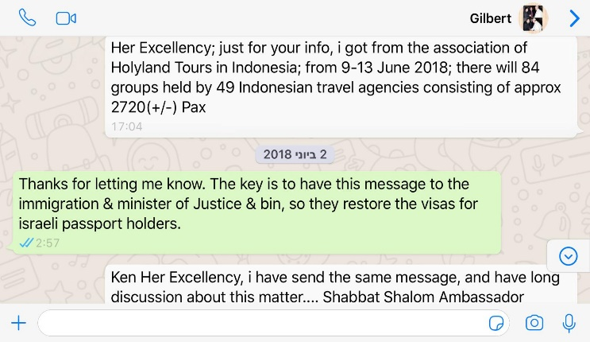[8]

המגעים נוהלו על ידינו בשגרירות בסינגפור עם הדרגים הבכירים ביותר באינדונזיה – תוך יישום אסטרטגיה שבתורת המשחקים אפשר לסווגה כסוג של משחק chicken: ישראל לא מיישמת מיידית את הפסקת ניפוק האשרות, וודאי שלא מבטלת אשרות שכבר הונפקו לקבוצות שמיועדות להגיע לישראל ,אך תעצור את ניפוק האשרות החדשות אם בתוך 10 ימים לא יהיה היפוך מדיניות וחזרה לשגרה באינדונזיה.

בעקבות כל הפעולות שנעשו נוצר שיח עם גורמים בכירים רלבנטיים, שביקשו שיוסרו מגבלת האשרות לאינדונזים והבטיחו להגיב באופן דומה מיד בתום חופשת חג הרמדאן, שחל בדיוק במסגרת הזמן המדוברת (מחצית מאי עד מחצית יוני 2018). לאור ההתחייבות העקרונית, ומתוך נכונות ישראלית דיפלומטית להתחשב באילוץ הטכני של סגירת המערכות הביורוקרטיות הרלבנטיות באינדונזיה עד ה- 26.6, הגבנו בנכונות לדחות את יישום התקנות עד ה 27.6- – לתת הזדמנות לפעולה לצד השני ביום הראשון 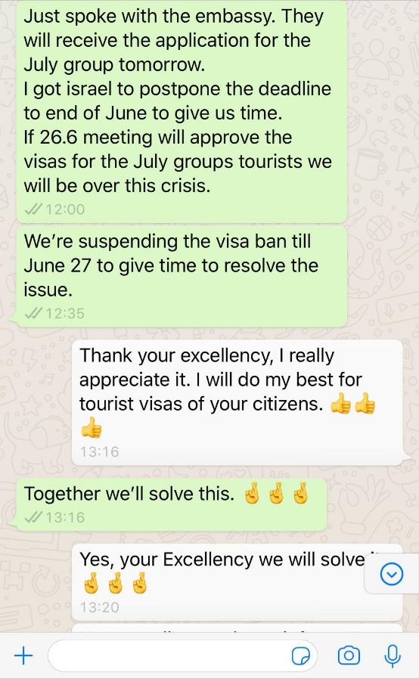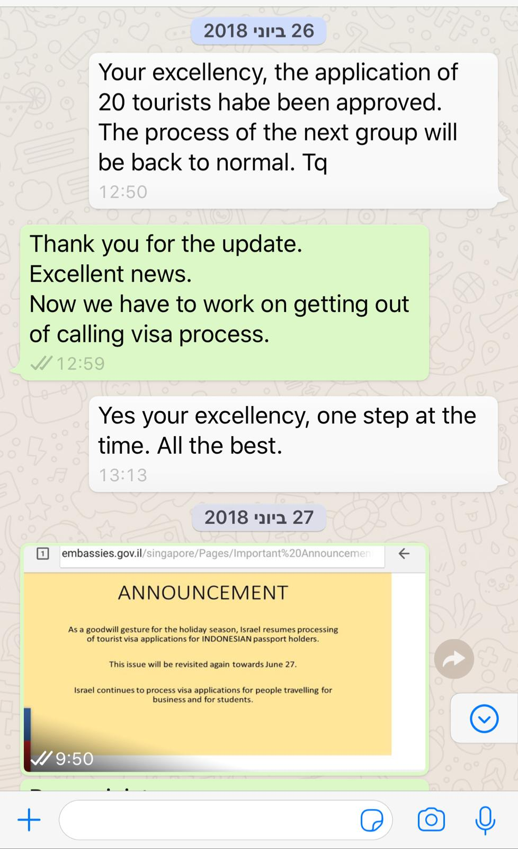שחוזרים לפעילות.

כפי שמומחש בשיח הווטסאפ המצורף, בעקבות נכונות הצד האינדונזי לחדש את קבלת המסמכים לצורך ניפוק אשרות לתיירים ישראלים כבר במהלך תקופת החג, הסכמנו לדחות את יישום הצעד הישראלי ל 27.6[9] – ואכן, כמובטח, ב- 26.6 קיבלה הקבוצה הישראלית הראשונה אשרות כניסה לאינדונזיה.

כמובטח, נענינו מיד ב- 27.6 בהודעה רשמית שישראל מחדשת את מתן האשרות לתיירים מאינדונזיה – מה שסימל את תום המשבר:

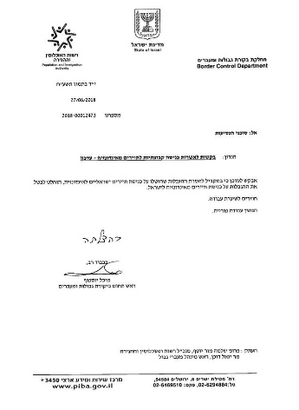

לסיכום, בעקבות תהליך חשיבה אסטרטגי מהיר עם תחילת המשבר, יצאנו מההיסט שמשרד החוץ היה נתון בו – כאילו אין לישראל מנוף אפקטיבי, ועלינו לקבל כנתון את הצורך של אינדונזיה להגיב לדעת הקהל בצעד "עונשי" באופיו ולהמתין עד יעבור זעם, גם חודשים ארוכים ואף יותר מכך.

הצעד האקטיבי של איום בתגובה מהירה תוך בניית ערוצי הידברות יעילים ומהירים הביא לא רק לפתרון המשבר, אלא אף נתיב לשיפור עתידי של התנאים לאזרחים ישראלים לקבל אשרות כניסה לאינדונזיה.

סיכום מושגים:

|  |  |
| --- | --- |
| **קורס התפתחות המחשבה האסטרטגית – צבאית**  **פרופ' אדמסקי** | **קורס חשיבה אסטרטגית**  **אלוף וירוב** |
| הרתעה | עיצוב, תכנון |
| תרבות אסטרטגית | סביבה אסטרטגית |
| הערכת נטו NET asessment | זיקות בין שחקנים |
| מעגל המודיעין | הנגדה והקשייה |
| הפתעת מודיעין | פער הרלבנטיות / היסט offset |
| טעויות מחקר analytical biases |  |

1. תמונות הלקוחות מאתרי דיווח חדשותי על המחאות באינדונזיה בעקבות העברת שגרירות ארה"ב לירושלים, מאי 2018, וארועי הגדר ב 14.5.2018 <https://vaaju.com/indonesiaeng/the-government-requested-not-to-compromise-israel-on-visa/>, ודיווח על השעיית מתן האשרות לישראלים ולאינדונזים <https://www.timesofisrael.com/israel-reverses-ban-on-indonesian-tourists-after-officials-protest/>
2. פירוט בדבר אשרת calling visa ורשימת המדינות באתר שגרירות אינדונזיה בסינגפור - <https://kemlu.go.id/singapore/en/pages/calling_visa_bagi_wna_dari_negara_calling_visa/167/about-service>
3. נתונים סטטיסטיים על כניסת תיירים לישראל: <https://info.goisrael.com/he/%D7%9B%D7%A0%D7%99%D7%A1%D7%95%D7%AA-%D7%9E%D7%91%D7%A7%D7%A8%D7%99%D7%9D-%D7%95%D7%AA%D7%99%D7%99%D7%A8%D7%99%D7%9D-2018-2>
4. דיווח על הפגנת האלפים ביום שישי ה 11.5.2008 <https://asia.nikkei.com/Politics/International-relations/Thousands-in-Jakarta-protest-US-embassy-s-move-to-Jerusalem>
5. דיווח בתקשורת באינדונזיה המכחיש באופן גורף מתן אשרות לתיירים ישראלים (7.5.18, בתגובה לפרסומים בישראל על הקלה במתן אשרות לישראלים): <https://www.albawaba.com/news/indonesia-denies-report-jakarta-issuing-visas-israelis-1127448>
6. כלכליסט בדיווח על הקפאת האשרות לאינדונזים וראיון עם מנכ"ל לשכת מארגני התיירות הנכנסת יוסי פתאל <https://www.calcalist.co.il/local/articles/0,7340,L-3739646,00.html>
7. החלטה חדשה: איסור על כניסת תיירים מאינדונזיה לישראל. ההחלטה באה בתגובה להחלטה מקבילה של ממשלת אינדונזיה לגבי כניסת תיירים ישראלים <https://www.globes.co.il/news/article.aspx?did=1001238715>
8. הודעת ווטסאפ מה 1.6.2018
9. ישראל תאפשר כניסה תיירים מאינדונזיה כמחווה של רצון טוב במהלך הרמדאן calcalist.co.il/local/articles/0,7340,L-3739794,00.html